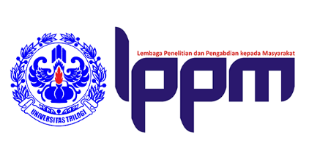

SURAT TUGAS
No. 068.B/LPPM/TUG/IX/2021

Kepala Lembaga Penelitian dan Pengabdian kepada Masyarakat (LPPM) dengan ini menugaskan kepada nama yang tercantum di bawah ini untuk menjadi Narasumber, yaitu :

Nama | : | Heny Agustin, SP., M.Si.
NIDN | : | 0316088801
Program Studi/Fakultas | : | Agroekoteknologi / FBIO
Judul/Kegiatan | : | Peringatan Hari Tani Nasional: “Menanam Sayur Di Rumah”
Hari/Tanggal | : | Jumat, 24 September 2021
Tempat | : | Via Zoom Meeting

Demikian surat tugas ini kami sampaikan, untuk dilaksanakan dengan sebaik-baiknya dan penuh tanggung jawab. Laporan kegiatan diserahkan selambat-lambatnya dua minggu setelah kegiatan selesai.

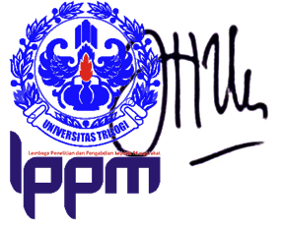
Jakarta, 23 September 2021

Dr. Aty Herawati
Kepala LPPM Univ. Trilogi

Tembusan Yth.
- Wakil Rektor
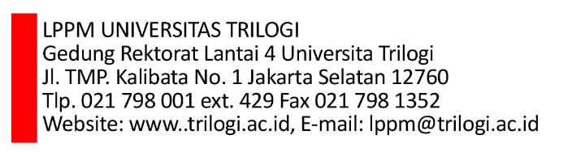
- Kabag SDM

